附件2:
浦东新区中小学（幼儿园）教师信息技术应用能力提升工程1.0培训通识课程和专业选修课程学习指南
- 在浏览器中输入平台网址（https://jsgl.21shte.net/portal/login.html）；

2.点击“用户登录”，进入登录页面；
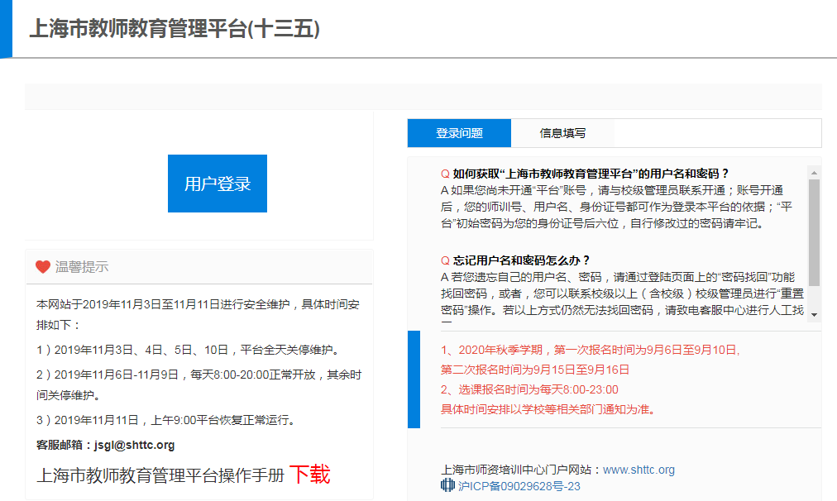

3.输入用户名密码，登录平台；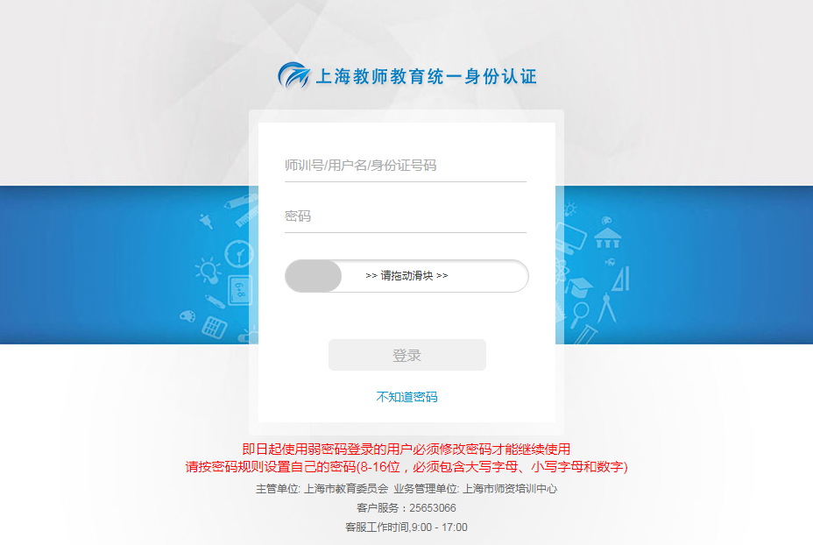
4.自查学分完成情况；
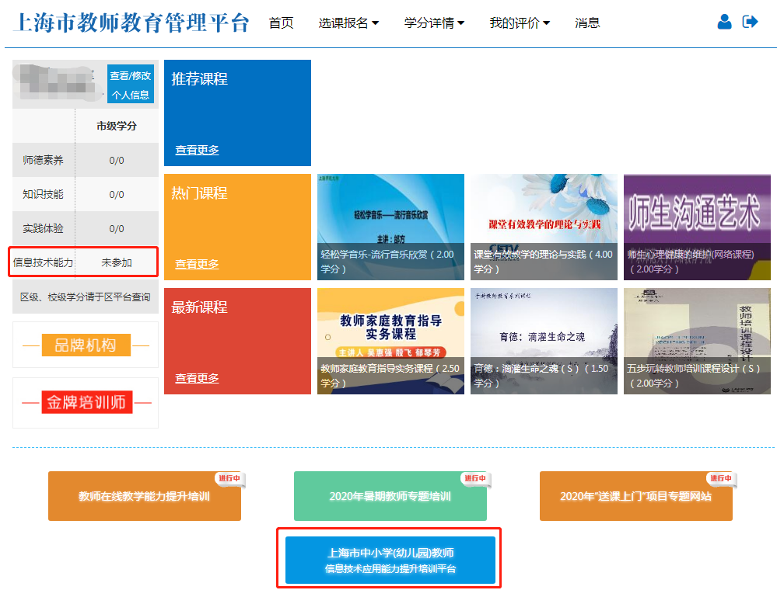
查看【信息技术能力】完成情况，如显示“未参加”或“未完成”，表示尚未完成能力提升工程1.0培训。

5.登录能力提升工程培训平台；
点击上图页面底部【上海市中小学（幼儿园）教师信息技术应用能力提升工程平台】，进入能力提升工程培训平台。
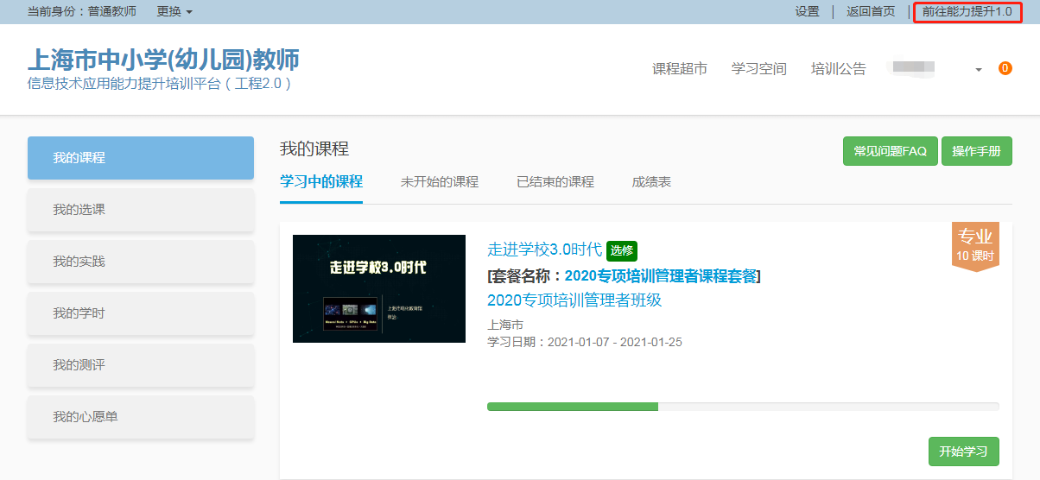

点击右上角【前往能力提升工程1.0】切换至能力提升工程1.0平台；
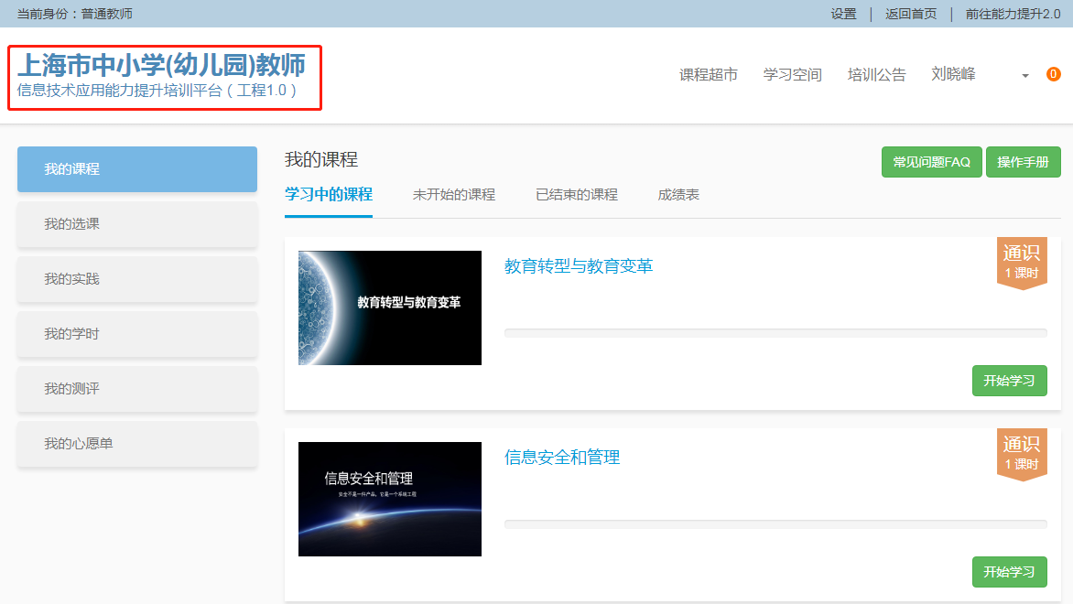

6.查看通识课程、专业选修课程和实践应用课程完成情况；
点击左侧菜单栏【我的学时】，查看培训完成情况。
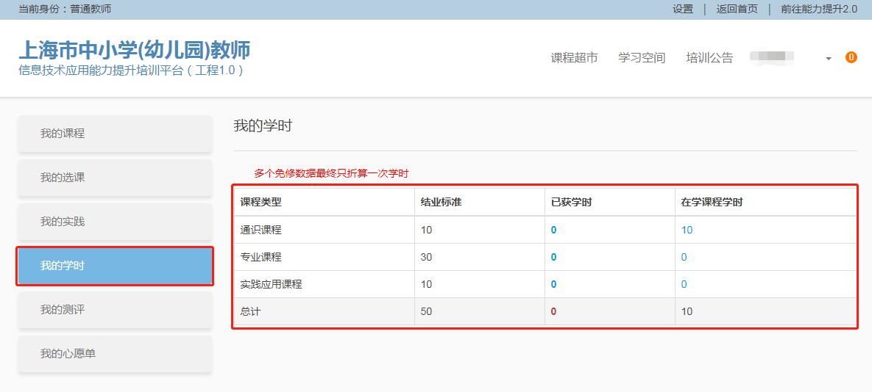

7.通识课程学习方法；
若通识课程未完成，需要点击左侧菜单栏【我的课程】，完成相应课程的学习。
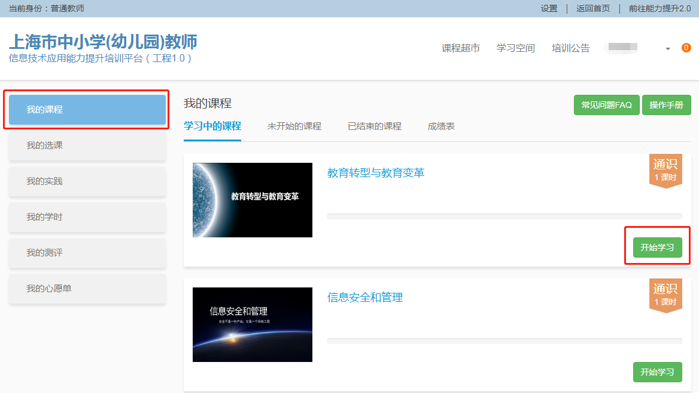

8．专业选修课程学习方法；
若专业选修课程未完成，需要点击上方菜单栏【课程超市】，选择左侧【套餐课程】，选择【浦东新区中小学（幼儿园）教师信息技术应用能力提升工程1.0专业选修课程扫尾套餐（2）】，自主选择课程，完成相应缺少的课时量学习。具体操作步骤如下：

（1）点击“课程超市”，进入课程超市页面；
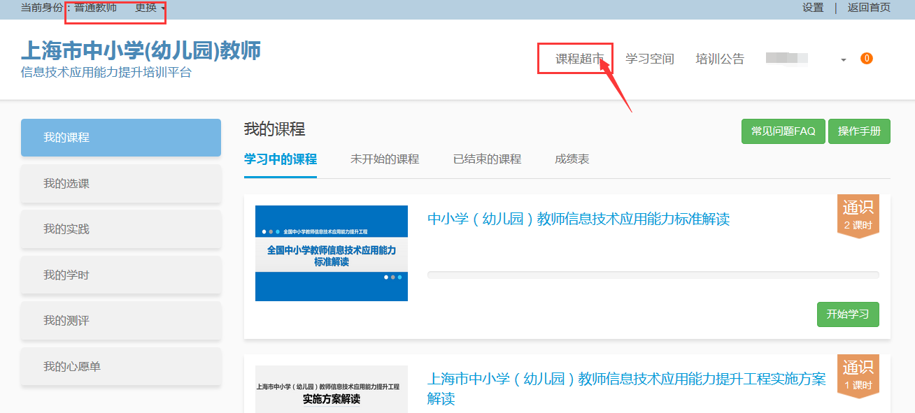

（2）点击左侧【套餐课程】栏，选择浦东新区中小学（幼儿园）教师信息技术应用能力提升工程1.0专业选修课程扫尾套餐（2），点击该课程套餐右下方的【查看班级】，进入扫尾套餐课程信息页面。
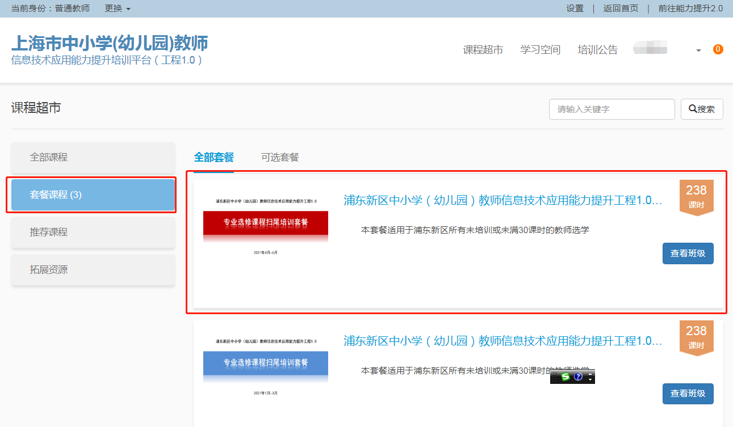

（3）进入扫尾套餐课程信息页面，查看“可报名的班级”，点击【我要报名】，开始选课。
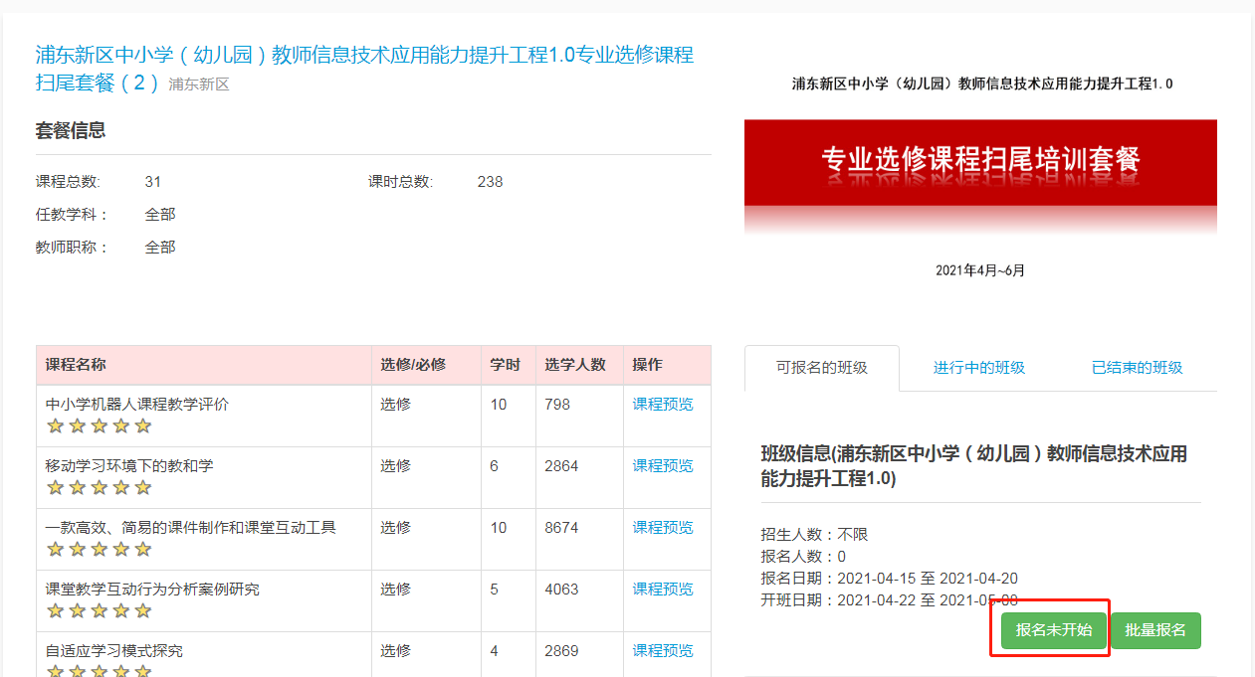

（4）进入选课页面，选择所需的培训课程后，点击“提交”按钮，即完成选学报名。
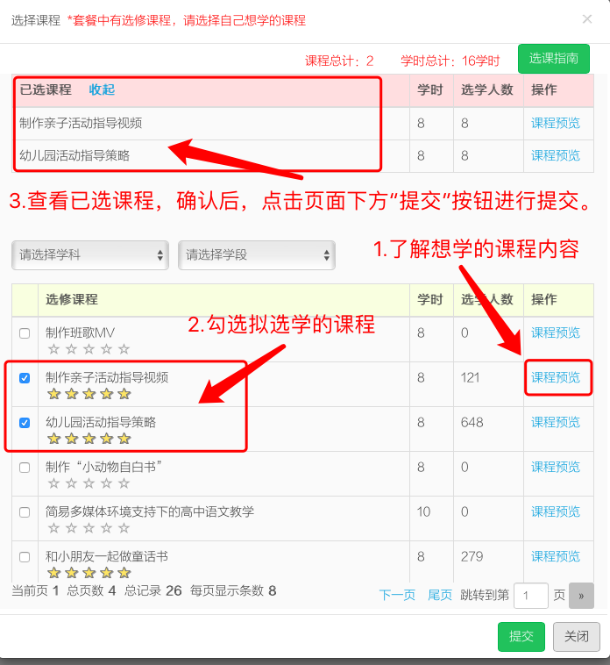

（5）点击“我的课程”，进入“学习中的课程”，即可选择课程进行学习；
